*APA = Activité Physique Adaptée | Matin | Après midi
Lundi  04 Septembre | BIBLIOTHEQUE  Jeux de société mis à disposition | Discussion en chambre avec Anne
Mardi  05 Septembre | SALON COIFFURE  9h : Coiffeuse – Cécile  BIBLIOTHEQUE  10h30 : Atelier pâtisserie | 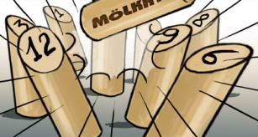  CHAPELLE  15h : Mölkky  BIBLIOTHEQUE  15h : Atelier pâtisserie
Mercredi 06 Septembre | 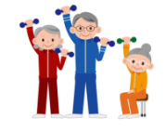  BIBLIOTHEQUE  11h : Renforcement musculaire assis | EN CHAMBRE  Séance ind.d’APA* avec Julie  Discussion avec Anne
Jeudi  07 Septembre | SALON COIFFURE  9h : Coiffeuse – Bernadette  EN CHAMBRE  Séance ind.d’APA* avec Julie | EN CHAMBRE  Discussion avec Anne
Vendredi 08 Septembre | BIBLIOTHEQUE  Jeux de société mis à disposition (Triomino, jeu de carte, scrabble) | EN CHAMBRE  Discussion avec Anne

